Física III Fis. Cristian Martínez

29/04/2025 Tema: Guía para exámenes finales

1. Instrucciones: define los siguientes conceptos de unidades colocando la definición, sus unidades en las que se miden y en que se utilizan los siguientes conceptos.

|  |  |
| --- | --- |
| a. Masa |  |
| b. Temperatura |  |
| c. Magnitud escalar |  |
| d. Corriente eléctrica |  |
| e. Magnitud vectorial |  |
| f. Velocidad |  |
| g. Cantidad de materia |  |
| h. Tiempo |  |
| i. Longitud |  |
| j. Intensidad luminosa |  |

1. Instrucciones: define los siguientes conceptos

|  |
| --- |
| 1. Velocidad instantánea |
| 1. Distancia |
| 1. MRUA |
| 1. Desplazamiento |
| 1. Trayectoria |
| 1. Fuerza normal |
| 1. Velocidad media |
| 1. Fuerza de gravitación |
| 1. Rapidez |
| 1. Fuerza de fricción 2. Calor específico |

1. Instrucciones: de los siguientes conceptos de plantas generadoras de energía, realiza un esquema con las partes de cada concepto y escribe una breve explicación de cómo funciona la planta o el instrumento señalado

|  |  |
| --- | --- |
| 1. Central geotérmica |  |
| 1. Turbina |  |
| 1. Transformador |  |
| 1. Central eléctrica nuclear |  |
| 1. Central hidroeléctrica |  |
| 1. Planta Biomasa |  |
| 1. Planta solar |  |
| 1. Planta eólica |  |
| 1. Planta mareomotriz |  |
| 1. Central termoeléctrica |  |

1. Instrucciones: define las siguientes leyes
2. 1er Ley de Newton
3. 2da Ley de newton
4. Ley de gravitación universal
5. 1er Ley de Kepler
6. 2da Ley de kepler
7. 3er Ley de Kepler
8. Ley de la conservación de la energía
9. Ley de inducción de Faraday
10. Ley de Coulomb
11. Ley de Ohm
12. Ley cero de la termodinámica
13. 1er Ley de la termodinámica
14. 2da Ley de la termodinámica
15. Instrucciones: contesta los siguientes problemas incluyendo procedimiento
16. Refiriéndose a la figura. Un bloque de 1 Kg descansa en el piso y se le aplica una fuerza horizontal de 300 N que actúa sobre el bloque durante 5 segundos y lo acelera. Calcula la aceleración despreciando la fricción y la velocidad final del bloque al término de los 5 segundos.

300 N

1. Si un avión tarda 4 segundos en recorrer 180 metros.

¿Cuál es su velocidad en km/h?

¿Cuánto tardaría en volar desde México a California un avión que vuela a 800km/h? La distancia entre estas ciudades es de unos 9 mil kilómetros

1. Un objeto de 600 g se encuentra en la parte superior de una colina con una altura de 10 m. El objeto se suelta y comienza a rodar hacia abajo sin fricción. Al llegar al fondo de la colina, el objeto tiene una velocidad de 3 m/s. ¿Cuál es la energía mecánica total del sistema?
2. Se deja caer una pelota de 300 g desde una ventana situada a una altura de 20 m. calcula la velocidad y el tiempo con el que llega al suelo.
3. 900 gr de cobre a 100 °C se dejan caer en 800 gr de agua a temperatura ambiente de 20 °C ¿cuál será la temperatura final de la mezcla?
4. Resuelve el siguiente circuito eléctrico mixto encontrando:

Resistencia total

Intensidad de corriente total

Potencia General del Sistema

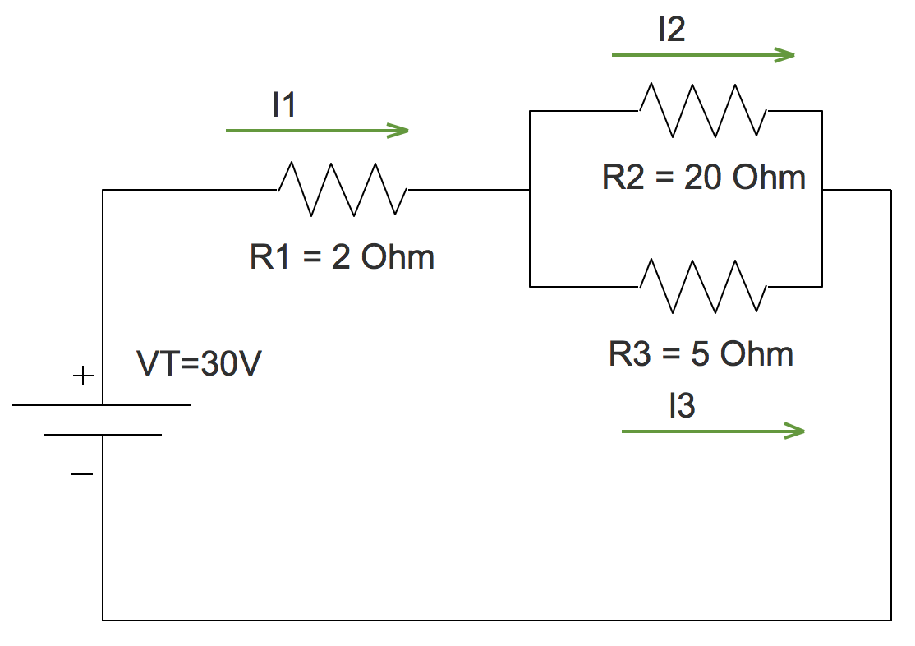

1. Refiriéndose a la figura. Un bloque de 2 Kg descansa en el piso y se le aplica una fuerza horizontal de 400 N que actúa sobre el bloque durante 5 segundos y lo acelera. Calcula la aceleración despreciando la fricción y la velocidad final del bloque al término de los 5 segundos.

400 N

1. Si un avión tarda 5 segundos en recorrer 180 metros.

¿Cuál es su velocidad en km/h?

¿Cuánto tardaría en volar desde México a California un avión que vuela a 700km/h? La distancia entre estas ciudades es de unos 7 mil kilómetros

1. Un objeto de 600 g se encuentra en la parte superior de una colina con una altura de 10 m. El objeto se suelta y comienza a rodar hacia abajo sin fricción. Al llegar al fondo de la colina, el objeto tiene una velocidad de 3 m/s. ¿Cuál es la energía mecánica total del sistema?
2. Se deja caer una pelota de 210 g desde una ventana situada a una altura de 20 m. calcula la velocidad y el tiempo con el que llega al suelo.
3. 900 gr de cobre a 150 °C se dejan caer en 750 gr de agua a temperatura ambiente de 20 °C ¿cuál será la temperatura final de la mezcla?
4. Resuelve el siguiente circuito eléctrico mixto encontrando:

Resistencia total

Intensidad de corriente total

Potencia General del Sistema

